# ***Escuela agrícola panamericana zamorano***

**Tendencia e Innovación en Tecnología Agrícola**

**Ingenieros: Servio Palacios**

**Gonzalo Maradiaga**

**Pruebas de laboratorio 1**

**Sección: B1**

**Alumno:**

**Laurence Ovilso Andrade Izaguirre 24025**

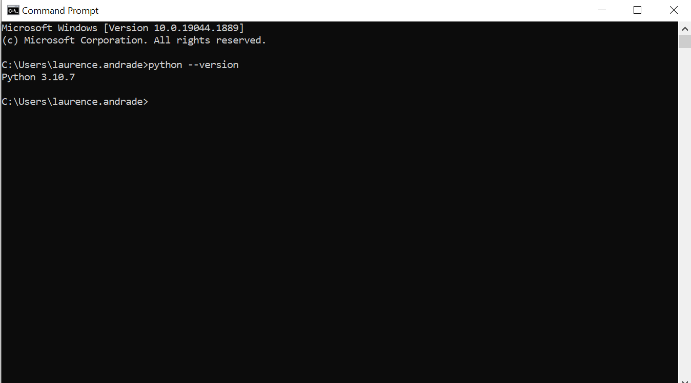1.

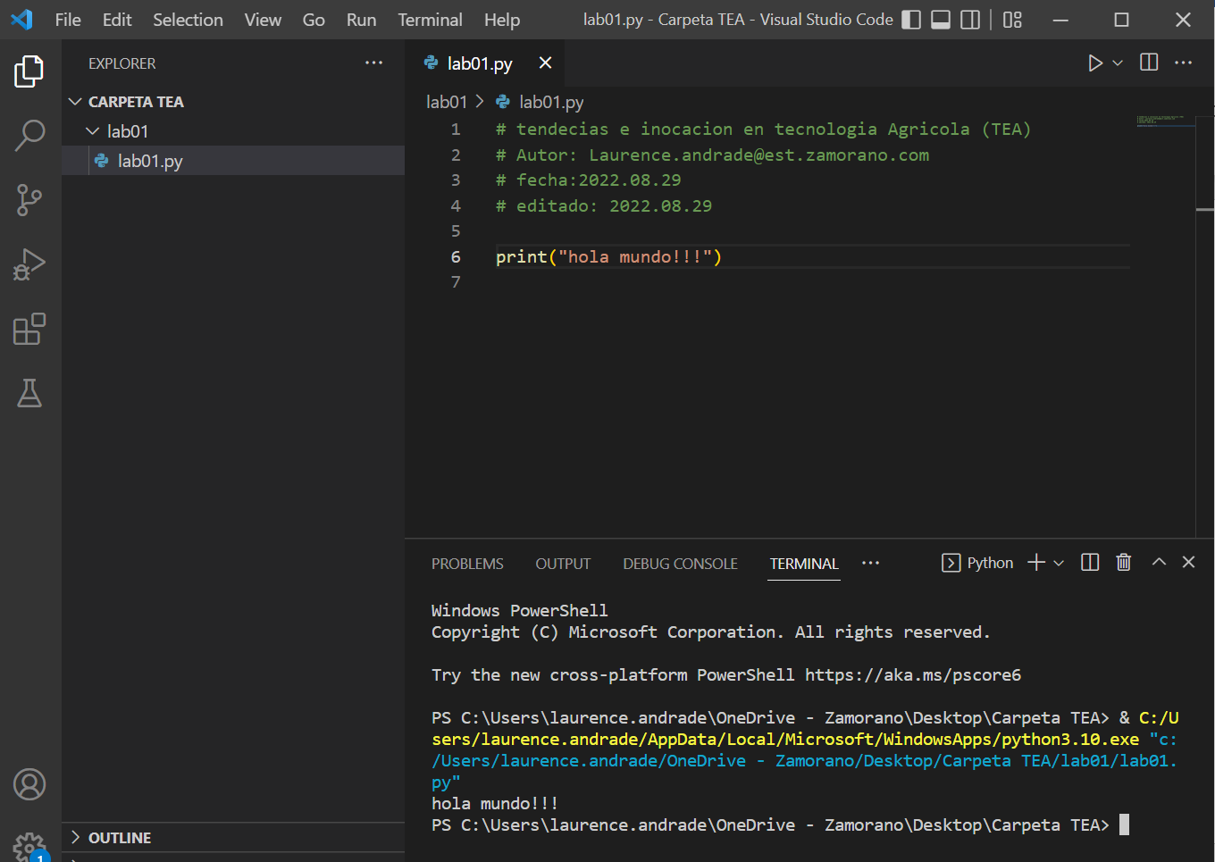2.

3.

4.

5.

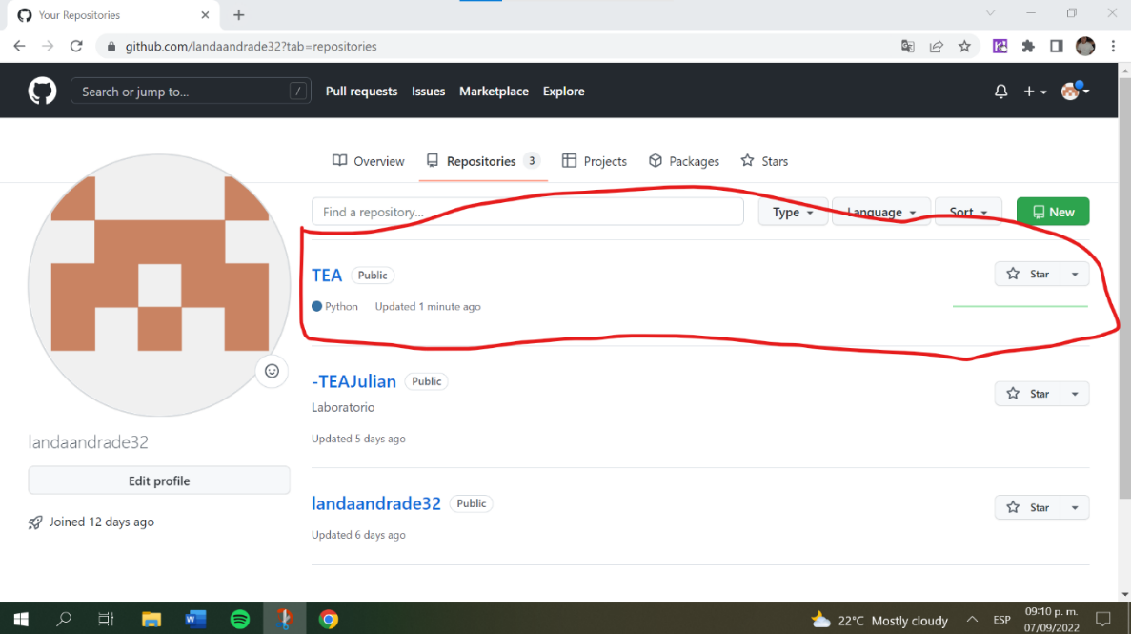

6.

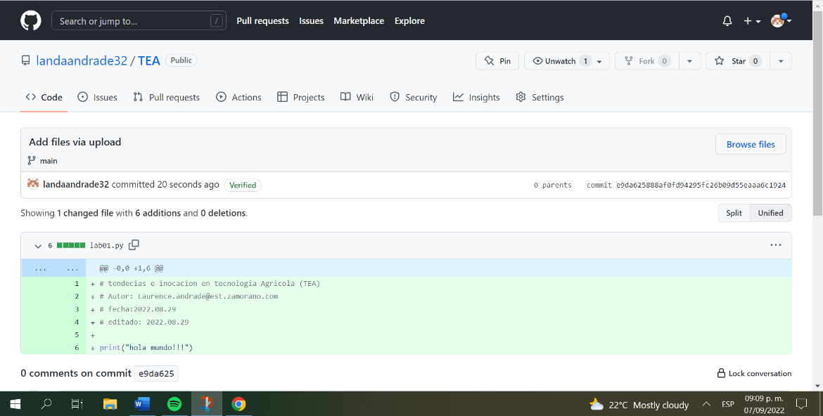7.